Philae, un événement extraordinaire !!

Quelques heures seulement après son atterrissage historique sur la comète Tchourioumov-Guérassimenko le robot Philae, de la sonde Rosetta, a envoyé sur Terre les premières images jamais prises depuis la surface d'une comète.
Touchdown ! L'Europe a posé ce mercredi un robot sur une comète, une grande première dans l'histoire spatiale, au terme d'une journée pleine d'incertitude...un suspense qui n'est d'ailleurs pas encore tout à fait levé. A 17h05, l'Agence spatiale européenne a reçu les premiers signaux du petit module de 100 kilos, depuis la surface de la comète Tchourioumov-Guérassimenko. Au terme d'une chute libre de 7 heures, ponctuant un vol de 10 ans à bord de la sonde Rosetta, ce bijou de technologie s'est donc bien posé sur la comète mais n'a toutefois pas pu la harponner, ce qui pourrait mettre en péril sa stabilité.
Les comètes sont des boules de roche et de glace formées dans le nuage de Oort, une zone située à la périphérie du système solaire.
Le robot Philae est entré en hibernation sur le sol de la comète Tchouri après 57 heures de suspense autour de son ambitieuse mission d'exploration. Parmi elles, les résultats très attendus de l'instrument COSAC qui semble avoir pu analyser un échantillon de sol prélevé dans l'après-midi de vendredi. La foreuse a fonctionné correctement, s'abaissant puis se relevant de 25 cm. Personne ne sait en revanche si elle a bien atteint le sol pour fournir un peu de poussière à l'analyseur. On devrait le savoir prochainement.
Arrivé au bout de sa séquence de transmission de données, Philae s'est rehaussé de 4 cm et a effectué une petite rotation de 35° pour améliorer l'exposition de ses panneaux solaires, en vue d'un improbable réveil. Comme il restait encore quelques wattheures, les scientifiques ont pu programmer in extremis deux extra : une dernière image du sol avec la caméra ROLIS et une dernière analyse de gaz avec l'instrument PTOLEMEE.
Enfin, arrivé au bout de ses réserves d'énergie, il s'est profondément endormi sans trop d'espoir de se réveiller un jour. Avant cette mise en veille attendue, le robot a néanmoins eu le bon goût de transmettre toutes les données scientifiques qu'il avait recueillies pendant la journée.
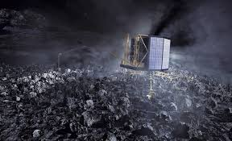
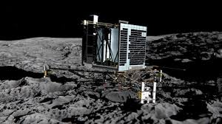

Réf: http://www.leparisien.fr/sciences/en-direct-mission-rosetta-le-jour-j-est-arrive-12-11-2014
Réf: http://www.google.com
Auteures : Étienne Lhénna et Anaelle K/bidi

